МИНИСТЕРСТВО НАУКИ И ВЫСШЕГО ОБРАЗОВАНИЯ РОССИЙСКОЙ ФЕДЕРАЦИИ

**Федеральное государственное бюджетное образовательное учреждение высшего образования**

**«Кемеровский государственный университет»**

**Институт фундаментальных наук**

**Кафедра ЮНЕСКО по ИВТ**

**ЛАБОРАТОРНАЯ РАБОТА №8**

**ПО ДИСЦИПЛИНЕ “Автоматизация процессов развертывания и инсталляции информационных систем”**

Направление 09.03.03 – Прикладная информатика в экономике

Студента 2 курса

Башкеева Степана Дмитриевича

Преподаватель:

И.Ю. Степанов

_____________________

Работа защищена:

“____”_______________2022г.

с оценкой _____________

Кемерово 2022

Содержание

Цели работы 3

Задачи 4

Описание предметной области 5

Практическая часть 6

Заключение 8

Список литературы 9

# Цель работы

В данной лабораторной работе целями являются изучение документации. С помощью изученной документации научиться работать с контейнерами и томами и командами для них.

# Задачи

1. Изучение документации.
2. Использование команды для работы с контейнерами и томами, проверив их работоспособность.
3. Использовать команды для привязки работы контейнеров и томов.

# Описание предметной области

Docker — это платформа для разработки, доставки и запуска контейнерных приложений. Docker позволяет создавать контейнеры, автоматизировать их запуск и развертывание, управляет жизненным циклом. Он позволяет запускать множество контейнеров на одной хост-машине.

Контейнеры Docker — это динамические, запущенные экземпляры образов Docker.

Том — это файловая система, которая расположена на хост-машине за пределами контейнеров. Созданием и управлением томами занимается Docker. Вот основные свойства томов Docker: Они представляют собой средства для постоянного хранения информации. Они самостоятельны и отделены от контейнеров.

# Практическая часть

Для начала работы необходимо создать тома в Docker, для этого нужно прописать команду, которая указана в рисунке 1. [1]



Рис. 1. Создание тома.

Далее запускаем контейнер Ubuntu, также нужно подключить контейнер к тому, как показано на рисунке 2. [2]



Рис. 2. Создание и подключение к контейнеру.

Оказавшись в контейнере необходимо перейти в директорию тома и создать файл “hello.txt”, для этого вписываем команду, которая показана на рисунке 3. [3]

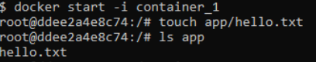

Рис. 3. Создание файла в контейнере.

Далее выходим из контейнера, вписываем команду, показанную на рисунке 4.

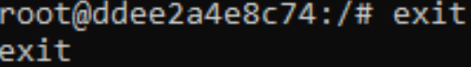

Рис. 4. Команда выхода из контейнера.

Теперь создаём второй контейнер Ubuntu “container_2".



Рис. 5. Создание и подключение ко второму контейнеру.

Переходим во второй контейнер, в директории тома находим файл “hello.txt” и удаляем его (рисунки 6-7).

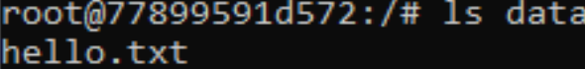

Рис. 6. Проверка.

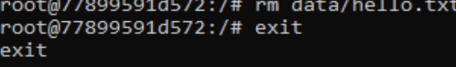

Рис. 7. Удаление файла.

Входим в “container_1” и проверяем наличие файла (рисунок 8).



Рис. 8. Вход и проверка наличия файла.

Далее выходим из контейнера и пытаемся удалить том, но удалить том не получится (рисунки 9-10).

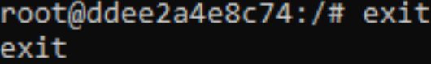

Рис. 9. Выход из контейнера.

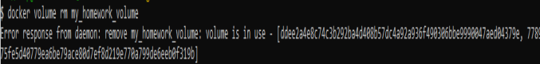

Рис. 10. Попытка удаления тома.

Контрольные вопросы

1. Удалось ли найти созданный файл hello.txt внутри container_1 после того, как вы удалили файл внутри container_2?

Не удалось, так оба контейнера привязаны к одному тому, после удаления в одном из них, в другом контейнере также автоматически удаляется. [1]

2. Какая ошибка возникла при попытке удалить том?

Ошибка недопустимости удаления тома, так как есть активные контейнеры, находящиеся в томе. [2]

3. Что необходимо сделать, чтобы том был удален?

Для удаления нужно удалить все контейнеры, которые связанны с данным томом. [3]

# Заключение

В результате выполнения данной лабораторной работы была изучена документация созданы команды для работы с контейнерами и томами. Была проверена работоспособность томов. Также была проверена работоспособность контейнеров и томов.

# Список литературы

1. Docker [Электрон. сервис] \ URL - <https://habr.com/ru/company/ruvds/blog/438796/>
2. Русскоязычная документация по Ubuntu [Электрон. сервис] \ URL - <https://help.ubuntu.ru/manual/введение>
3. Docker документация [Электрон. сервис] \ URL - <https://dker.ru/docs/>